

14-20 Eylül İkinci Hafta

Beril MERCAN

İçindekiler

1. Pointer

2. Struct

3. Bitwise

4. Wokwi Ortamına Giriş

5. Proje

6. Yorum

7. Sonuç

8. Kaynakça

POİNTER
Bellekte istenilen adresteki veriyi okumaya ve değiştirmeye yarayan değişken türüdür. Verinin kendisini saklamak yerine o verilerinin bellekte bulunduğu adresi saklar. Fonksiyonlarda pointer kullanarak call by value işlemi yerine call by referance işlemiyle bellekte veri tasarrufu sağlanır. Bu sayede doğrudan orijinal bellek adresi üzerinde işlem yapılır.
& (adres) ve *(işaretçi) Operatörü:
& (adres) Operatörü, bir değişkenin önüne konulduğunda adresiyle işlem yapmamızı sağlar.
*(işaretçi) Operatörü değişken önüne konulduğunda bellek adresine gidilerek o adresteki gerçek verinin okunmasını veya doğrudan donanım seviyesinde değiştirilmesini sağlar.
Pointer Aritmetiği:
Bellek adresleri üzerinde matematiksel işlemler yaparak bellekte gezinmeyi sağlayan tekniktir. Pointerın veri tipine göre bellekte matematiksel işlem yapar. İki pointer ile toplama, çarpma, bölme, mod alma işlemi yapılmaz. Pointerda çıkartma işlemi yapmak, iki adres arasında kaç eleman olduğunu verir.
Null pointer:
İşaretçilere değer atanmadığı durumlarda geçersiz adres işaret edebilirler. Bu işaretçiler kullanıldığında hataya sebep olurlar. Bu hatanın önüne geçmek (Örneğin int *ptr = NULL) şeklinde null değeri atanır. Böylece işaretçi hafızada hiçbir yeri göstermez. Null pointer daha sonrasında adres atanarak kullanılabilir.
Call by referance-Call by value:
Call by value yöntemi, değişkenlerin kopyası üzerinde işlem yapar. Fonksiyon bitince fotokopiler silinir. Kalıcı bir işlem değildir. Bu yöntem düşük verimliliğe sahiptir. İşlem hızı daha düşük olur.
Call by referance yöntemi, değişkenlerin adresine giderek değeri kalıcı olarak değiştirir. Bu yöntem daha yüksek verimliliğe sahiptir.

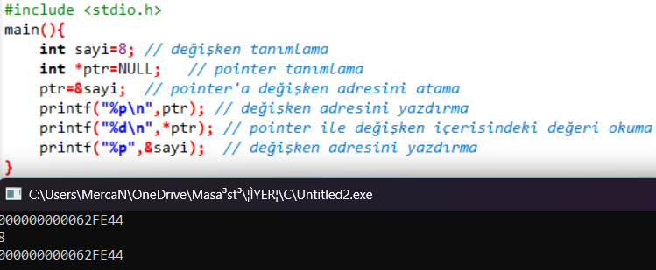
Görsel 1- Pointer Örneği 1
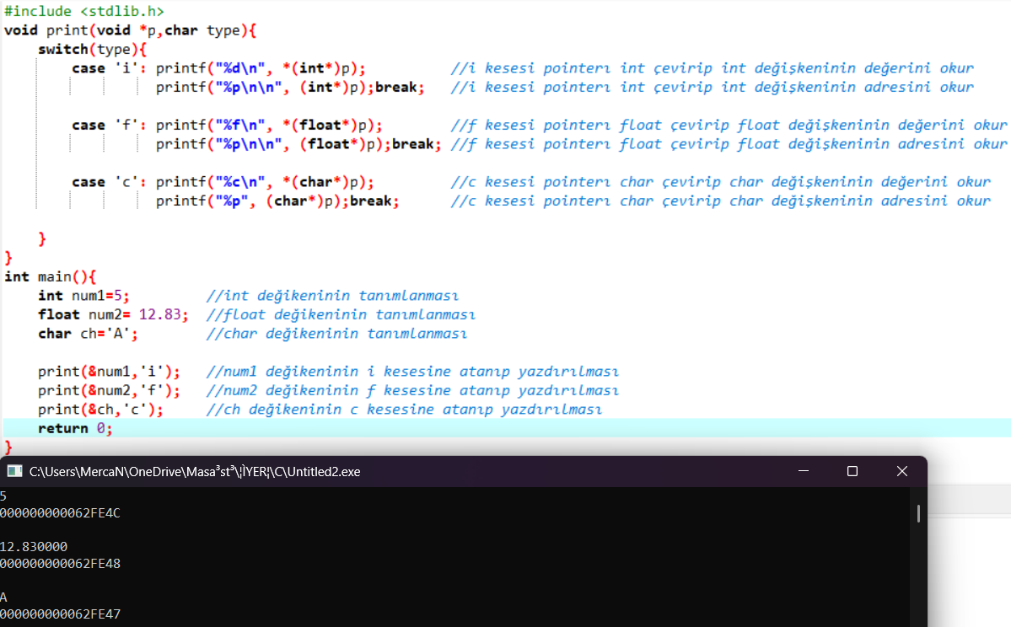
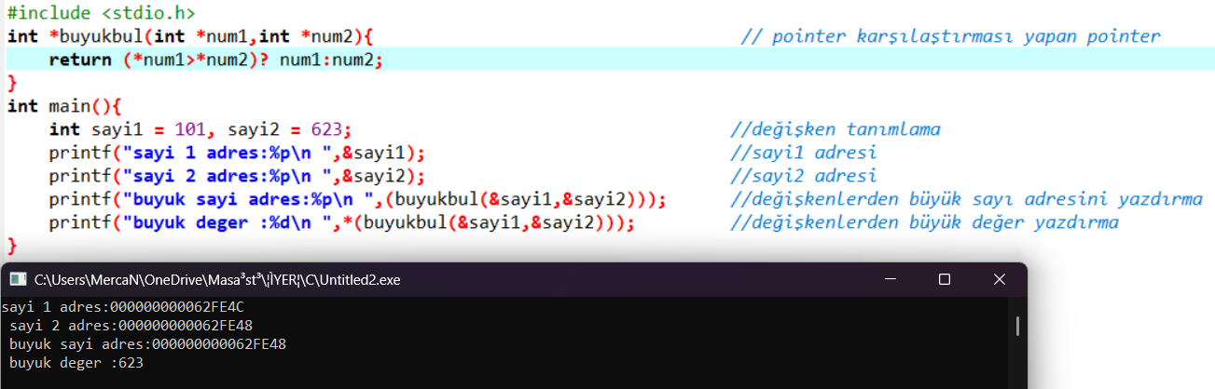
Görsel 3- Pointer Örneği 3
Görsel 2- Pointer Örneği 2

Ödev 1: Void swap(int *a, int *b) yaz — pointer ile iki değişkenin değerini değiştirip main'de çağırıp önce/sonra değerleri yazma
Void swap: İki değişkenin içindeki verileri değiştirmek (takas) için kullanılan fonksiyondur. Değişken veri türleri aynı olmalıdır yoksa hata ile karşılaşılır.
Temp: Değişkenin içindeki veri yer değişirken bir değişkenin değeri kopyalanarak kısa süre kenarda tutulur. Kenarda tutma işlemini temp geçici değişkeni yapar.
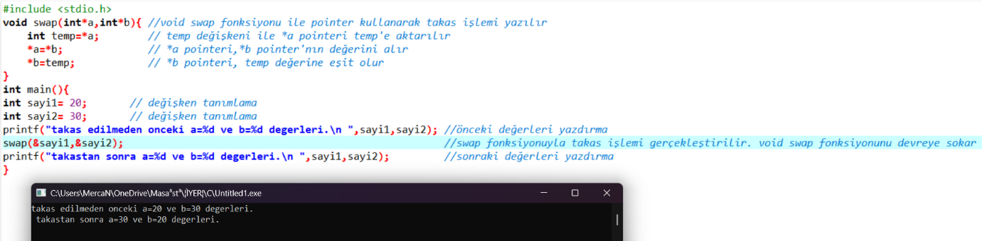
Swap(): Swap algoritmasında adresler yer değiştirmez; adresler RAM'de sabittir. İşaretçiler sayesinde o sabit adreslere gidilerek, içlerindeki asıl değerler takas edilir. Eğer bu işlem işaretçiler (pointer) ve referans gönderme (Call by Reference) yöntemi yerine doğrudan değişkenlerin kendisi yazılarak (Call by Value) yapılırsa, sadece değişkenlerin main fonksiyonundaki kopyaları takas edilmiş olur ve bellekteki orijinal değerler bu işlemden kesinlikle etkilenmez.
Görsel 4- Pointer Ödevi 1

Ödev 2: Bir int dizisini pointer aritmetiğiyle gezdirme (indeks kullanmadan) ve yazdırma
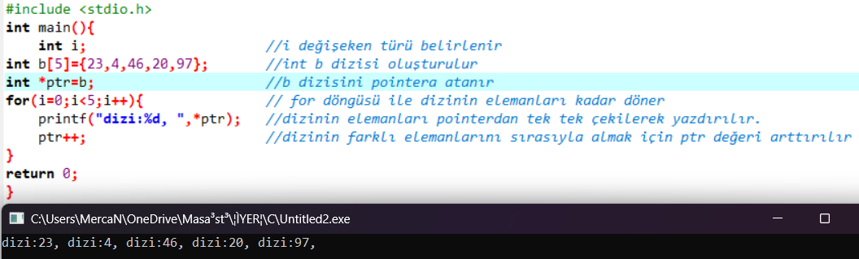
B dizisi tanımlayıp içerisine int türünden değerler eklendi. B dizisi pointera eşitlendi. For döngüsü ile sırasyla pointer üzerinden ekrana yazdırıldı.
Görsel 5- Pointer Ödevi 2

Struct
Farklı veri türleri tek bir yerde birleştirerek bellekte tutar. Kullanıcıya özel veri türü oluşturma imkanı sunar.
Nokta Operatörü (.) : Bir struct değişkenin içindeki elemanlara doğrudan erişmek, okumak veya değer atamak için kullanılır.
Ok Operatörü (->) : Bir struct yapısında pointer kullanılarak erişilebiliyorsa bellekteki o adrese gidip içindeki elemanı okumak için kullanılır
Typedef () Komutu: Karmaşık struct yapılarına yeni, kısa, tek kelimelik takma isim vermek için kullanılır.
Struct Dizisi: Aynı veri yapısına (struct) sahip birden fazla kaydı, bellekte yan yana (ardışık olarak) tutmamızı sağlayan son derece güçlü bir veri yapısıdır. İşlemcide hız ve kod tasarrufu sağlar.
Ödev 3: Sensor struct'ı tanımlama (id, değer, isim alanlarıyla), 3 elemanlı bir dizi doldurma, struct pointer alan bir yazdırma fonksiyonunu yazma
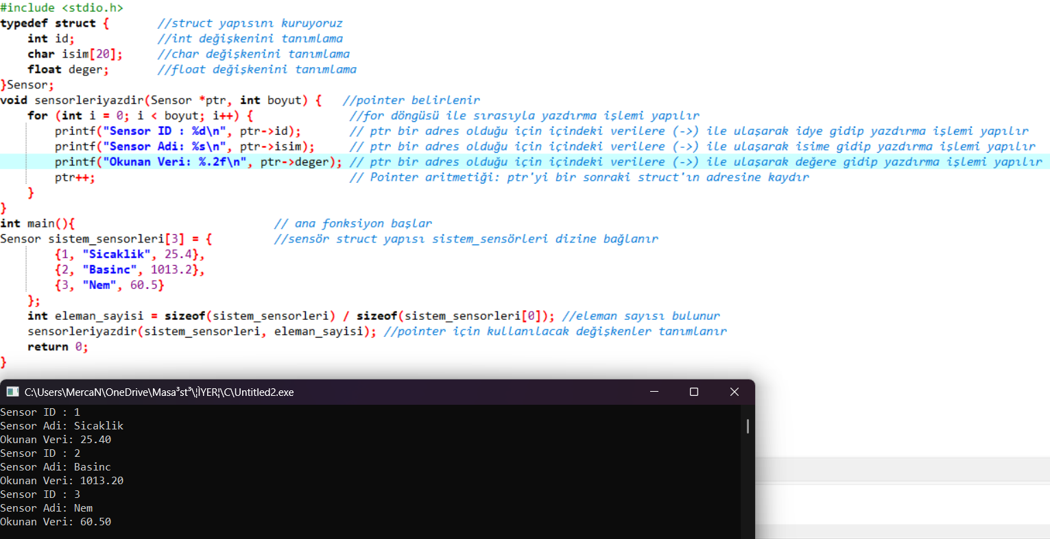
Sensor adlı struct oluşturuldu. Ana fonksiyonda sensör değerleri giriş yapılarak pointer aracılığıyla struct yapısı yazdırıldı.
Görsel 6- Struct Ödevi

Bitwise
Verilerin bit (sıfır ve birler üzerinde) işlem yapmamızı sağlayan tekniktir. Bitwise işlemleri, değişkenlerin içindeki veriyi bayt (byte) düzeyinde değil, doğrudan ikili sayı sistemindeki (binary) her bir bit (0 veya 1) üzerinde manipüle etmek için kullanılır.
& (Bitwise AND - Ve): Her iki bit de bir ise sonuç bir olur. Diğer durumlarda sonuç sıfırdır. Maskeleme" (Bit Clearing/Sıfırlama) işlemleri için kullanılır.
| (Bitwise OR - Veya): Her iki bit de sıfır ise sonuç sıfır olur. Diğer durumlarda sonuç birdir. Belirli bir biti 1 yapmak (Bit Setting) için kullanılır.
^ (Bitwise XOR - Özel Veya): İki bit birbirinden farklıysa bir, aynıysa sıfır olur. Belirli bir biti sürekli tersine çevirmek (Toggling/Blinking) için kullanılır.
~ (Bitwise NOT - Tersini Alma): Sayının içindeki tüm sıfırları bir, birleri sıfır yapar.
<< (Sola Kaydırma - Left Shift): Bitleri belirtilen adım kadar sola kaydırır. Sağdan sıfırlar girer. Her bir birim sola kaydırma, sayıyı donanımsal olarak iki ile çarpmak demektir.
>> (Sağa Kaydırma - Right Shift): Bitleri sağa kaydırır. Her bir birim sağa kaydırma, sayıyı donanımsal olarak ikiye bölmek demektir.
Ödev 4: 8-bit bir "sahte register" üzerinde bit set/clear/toggle/read yapan fonksiyonlar yazma, test etme
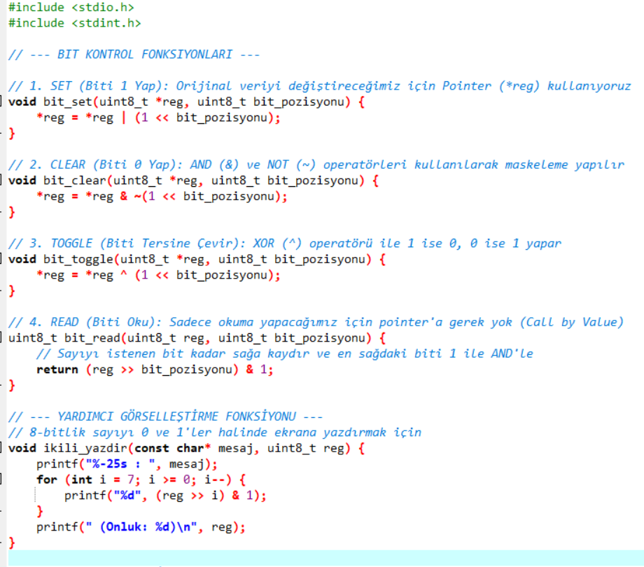
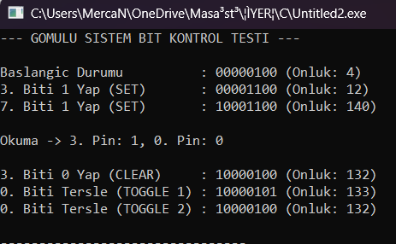
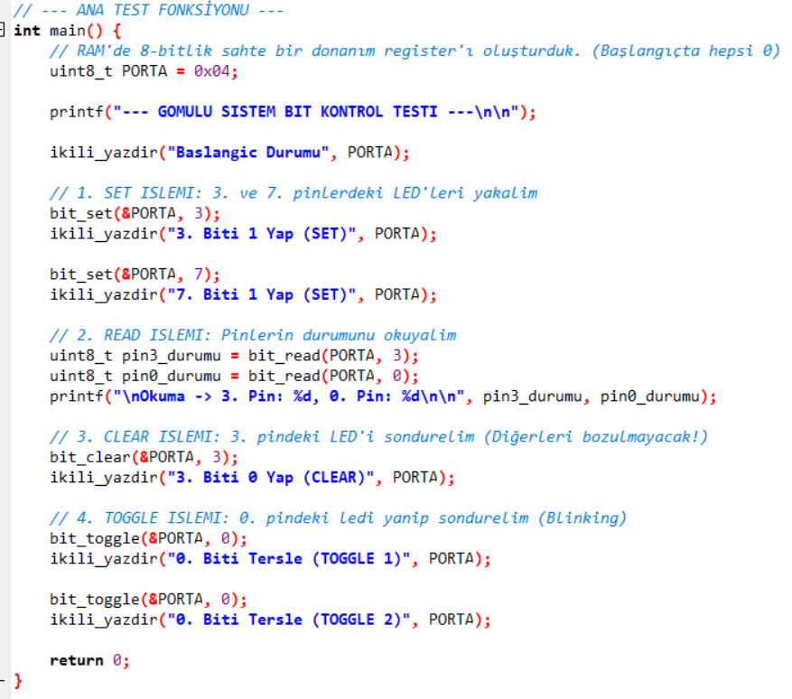
Görsel 7,8,9- Bitwise Ödevi

wokwi ortamına giriş
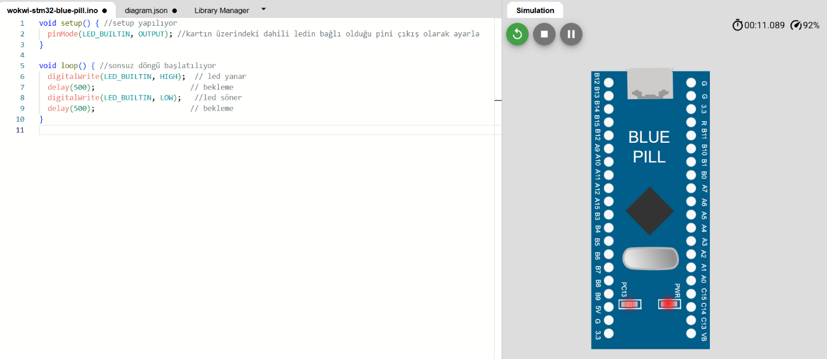
Wokwi ortamında hazır bulunan STM32 Blue Pill Blink projesi incelenmiştir. Projede STM32 Blue Pill üzerinde bulunan dahili PC13 ledi 500 ms’lik aralıklarla yanıp sönmektedir.

Görsel 10-STM32 Blue Pill Örneği

Aşağıdaki görsellerde leddeki değişim görülmektedir.
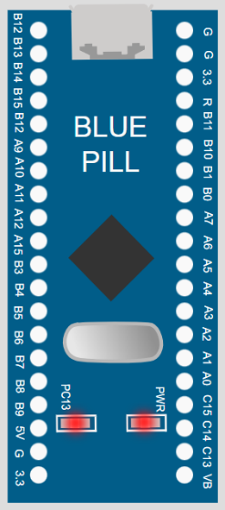
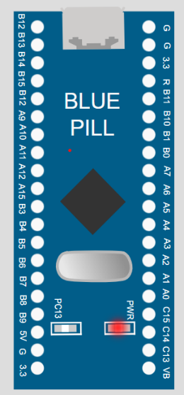

Görsel 11,12-STM32 Blue Pill Leddeki Değişim
Projede kullanılan void setup ile mikrodenetleyicide donanım ayarları yapılır. Void setup kurulumları yapıldıktan sonra void loop ile yazılan kodların sonsuz döngüsü başlar. Bu projede pinmode fonksiyonu ile mikrodenetleyiciye harici led kullanılacağı bildirlmiştir. Digitalwrite fonksiyonu ile PC13 ledine sinyal gönderilmiştir. Yüksek sinyalde led yanmış, düşük sinyalde led sönmüştür. Delay fonksiyonu ile bekleme eklenmiştir. Bu sayede ledin yanıp söndüğü gözle görülür hale gelmiştir.

proje
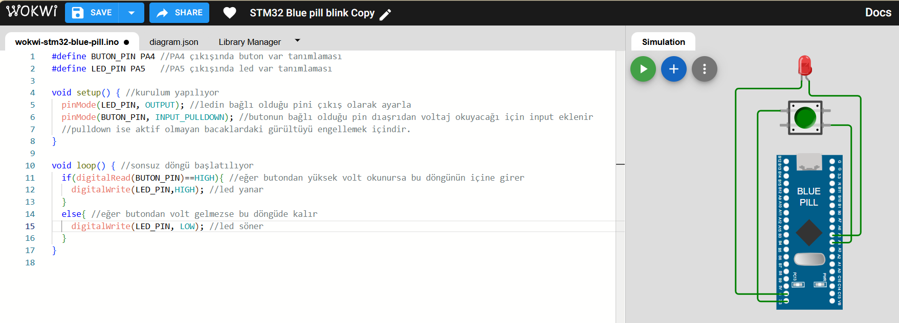
Basit led ve butondan oluşan STM32 Blue Pill projesidir. Projede define komutuyla pinler isimlendirilir. Void setup fonksiyonu ile led çıkışı ve buton girişleri ayarlanır. Void loop fonksiyonu ile ledimizin butona basıldığında yanmasını aksinde sönmesini sağlayan kod yazılmıştır.
Görsel 13-STM32 Blue Pill Led-Buton Projesi
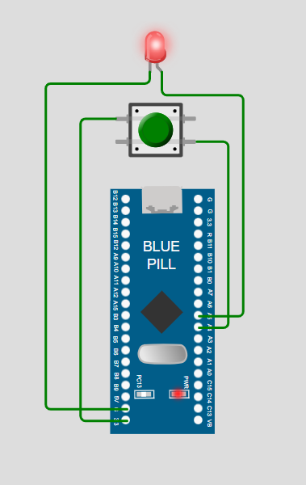
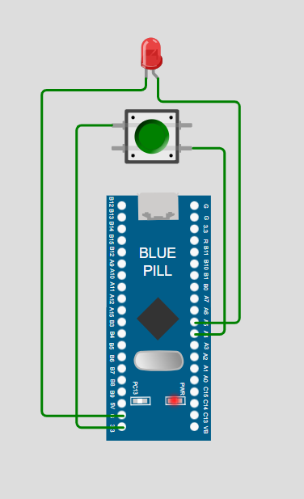

Görsel 14,15-STM32 Blue Pill Led-Buton Projesi Leddeki Değişim

Yorumlarım/ Anladıklarım
Ödev genelinde ilk defa çalıştığım konular oldu. Pointer kısmına çok fazla vakit harcadım. C dilinin temellerinde eksiklerim olduğunu fark ettim. İlk başta örnek kodları anlamakta zorlandım. Bitwise örneğini yapmakta zorlandım ve yapay zekadan destek aldım. Hazır kodlarla çalışırken temel yapıları bilmediğimi fark ettim. Bunların özetini çıkarttım. Temelimin biraz daha geliştiğini düşünüyorum.
Ekstra Olarak Öğrendiklerim/ Çalıştıklarım
Rapor içinde açıklanan kavramlar: Call by value, Typedef, setup, loop, pull-up/ pull-down, Type Casting
Diğer kavramlar:
Register : Bir değişkenin ram yerine işlemci belleklerinde tutulmasını sağlar.
<stdint.h> kütüphanesi: Kesin genişlikli tamsayı türlerini barındıran kütüphanedir.
uint8_t değişkeni: Kaplayacağı yer belli olan işaretsiz int değişkenidir.
millis: İleri seviye loop fonksiyonu kullanımlarında delay yerine kullanılır. Bunun sebebi delay süresince işlemci uyku moduna geçer. Loop fonksiyonu kendisini beklemeye alır. Millis fonksiyonu çalışırken loop fonksiyonu tur atmaya devam eder. Bu sayede işlemci çalışmaya devam eder.
define: Kod derlenmeden önce çalışan, RAM harcamayan "bul ve değiştir" komutlarıdır. Pin isimlendirilmesi yaparken kullanılır.
heap bölgesi: Belleğin çalışırken ne kadar boyuta ihtiyacı olduğunu bilmediği zaman kullandığı bölgesidir. Bellek normalde stack bölgesini kullanır.
calloc/ malloc: heap bölgesinde kullanılacak bellek boyutunun tipini belirlerler. İhtiyaca göre kullanılırlar.

sonuç
Rapor başında c dilinin temel bellek yönetimi konuları olan pointer, struct ve bitwise yapıları anlatıldı. Konuların pekişmesi adına örneklendi. Bu sayede bellek yönetiminde kavramlar öğrenildi ve temel oturtuldu. Wokwi ortamında temel projeler yapılarak hem arayüz kullanımı öğrenildi hem de c dili alıştırılması yapıldı. Bu süreçte bilinmeyen kavramlar açıklanarak programlama dili temellerine katkı sağlandı.

kaynakça

https://medium.com/@kengermehmetali/pointers-i%CC%87%C5%9Faret%C3%A7iler-1-b%C3%B6l%C3%BCm-61314a9f8abf
https://muratavcibay.wordpress.com/bilgisayar-muhendisligi-dersleri/programlama-dilleri-ii/bitwise-islemleri/
https://coddy.tech/learn/tr/c/logic_and_flow/what_is_a_struct
Wokwi - World's most advanced ESP32 Simulator
https://gemini.google.com

